Les Angles

1. Les Angles dans un triangle


La somme des angles dans un triangle est égale à ……

Ex 1 : On considère un triangle ABC avec AB = 4cm, = 45° et = 30°

- Construis le triangle
- Calcule l’angle :

Ex 2 : Après avoir fait un dessin à main levée, construis un triangle ABC avec AB = 4cm, = 50° et = 60°

2. Les Angles dans un triangle particulier

Le triangle …………………… Le triangle …………………… Le triangle ……………………

Les angles à la base sont ……………. Les 3 angles sont égaux à …… Il a ………………………………….
B

C
A

B
C
A
B
C
A

Ex 3 : Dans chaque cas, calcule l’angle en justifiant

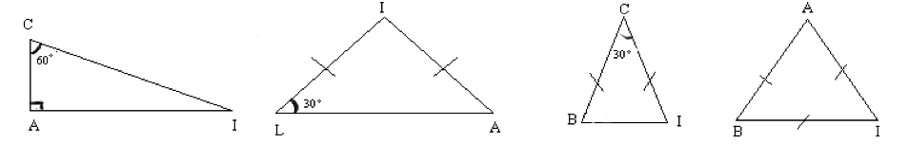
70°
55°
3 cm

B

A

C

Ex 4 : Dans chaque cas, calcule l’angle et indique la nature du triangle
60°
60°
3 cm

B

A

C

35°
55°
4 cm

B

A

C

A
54°
D
65°
B
C
50°
Ex 5 : 1. Quelle est la nature du triangle ABC ? Justifie
2. En justifiant, calcule la mesure de l’angle

3. Les angles particuliers
Deux angles sont …………………………………………… si la somme de leurs mesures est 90°. + = 90°
Deux angles sont …………………………………………… si la somme de leurs mesures est 180°. + = 180°
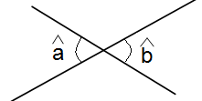
Les angles et sont des angles opposés par le sommet lorsque :
- ils ont le même ………………………………
- leurs cotés sont …………………………………………………………………………………

Deux angles opposés par le sommet sont ………………………. Ils sont donc ……………
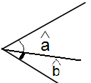
Les angles et sont des angles adjacents lorsque :
- ils ont le même ………………………………
- ils ont un coté ……………………………
- ils sont situés …..…………………………………………………………………………………………………………………

Ex 6 : Les angles suivants sont-ils adjacents ? justifie
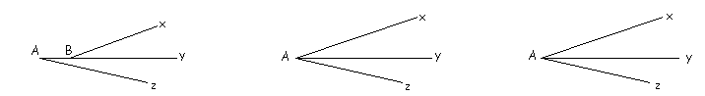

et et et
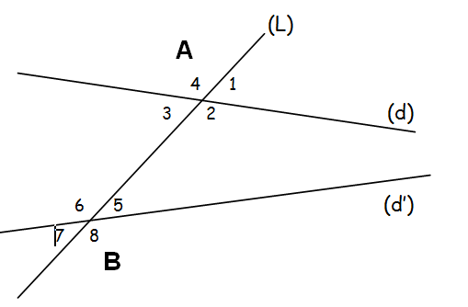
Les angles 2 et 6 sont des angles alternes-internes.

Donne un autre couple d'angles alternes-internes.
…………………………………………………………………………………………………
Les angles 1 et 5 sont des angles correspondants.

Donne trois autres couples d'angles correspondants.

…………………………………………………………………………………………………
Si les angles ………………………..………………………… sont égaux alors les deux droites sont ………………………

Si les angles ………………………..………………… sont égaux alors les deux droites sont ………………………

Si deux droites sont parallèles alors …………………..…………………………………………………………………………………..

Si deux droites sont parallèles alors ………………..……………………………………………………………………………………….

(L)
(d)

(d’)

Ex 7 : 1. Les droites (d) et (d’) sont elles parallèles? Justifie 2. (d) // (d’), trouve la valeur de en justifiant

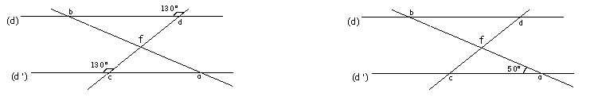

Nom : / 20

Ex 1 : a) Donne les abscisses des points A , E et F : …………… …………… …………… / 3

b) Place sur la droite graduée les points I ( 2,5 ) , R ( -3 ) et L ( -1,25 ).

E
O
A
F
1

-5
-4
-3
-2
-1
0
1
2
3
4
5
-4
-3
-2
-1
1
2
3
4

Ex 2 : / 3

- Donne les coordonnées des points A, B et C .

- Place sur ce repère les points :

M ( -4 ; 3 ), N ( -1,5 ; -2 ) et R ( -2,5 ; 0 ).

Ex 3 : Compare les nombres relatifs suivants : / 2

-3 ...... -4 -23,2 ...... 14,2 -12 ...... -16 -3,1 ...... -3,023

Ex 4 : Les droites (d) et (d’) sont parallèles. (d) b d / 3
En expliquant, calcule dans cet ordre les angles f
\s\up4(d, \s\up4(d, \s\up4(d, \s\up4(det \s\up4(d.
50° a 130°
(d') c

Ex 5 : Calcule en justifiant dans les deux cas l’angle\s\up4(a. / 3
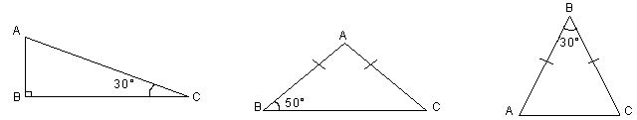

Ex 6 : P C / 3

100°

60° 30° 40°
M N A B
Calcule l’angle\s\up4(d. Calcule l’angle\s\up4(d.
Quelle est le nature de MNP ? Quelle est le nature de ABC ?

Ex 7 : En calculant le 3ème angle et en effectuant un dessin à main levée, construis les triangles / 3
1- DIE avec DE = 5cm , \s\up4(d= 40° et \s\up4(d= 30°. 2- OIJ isocèle en J avec OI = 4cm et \s\up4(d= 30°.

